# 第五章 作业

1. 比较和对照集中式和分布式路由选择算法的性质，并给出一个路由选择协议的例子, 该路由选择协议分别采用分布式方法和集中式方法。
2. 为什么在因特网中用到了不同的AS间与AS内部协议? 分别列举出AS间的路由协议和AS内的路由协议。
3. R8. 是否判断题: 当一台OSPF路由器发送它的链路状态信息时, 它仅向那些直接相邻的节点发送. 解释理由

R8. True or false: When an OSPF route sends its link state information, it is sent only to those

nodes directly attached neighbors. Explain.

1. 在发送主机执行Traceroute程序, 收到哪两种类型的报文? Traceroute的过程是怎样的？
2. 执行ping命令时，调用了什么协议？ping的功能是什么？

6. 考虑下面的网络。使用Dijkstra算法和一个类似于5-1的表来说明你做的工作：

A 计算出从x到所有网络节点的最短路径。

B 计算出从u到所有网络节点的最短路径。

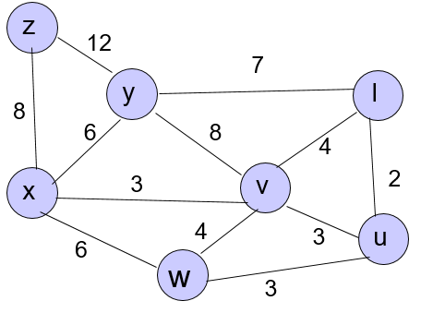

7. 考虑下图所示的网络，假设每个节点初始时知道它的每个邻居的开销。使用距离向量算法，并显示每次迭代后节点u的距离表表项。

